软件需求分析说明书

姓 名：彭习忠
指导老师：黄云洁
日 期：2022年6月19号

目 录
1 引言 2
1.1 编写目的 2
1.2 背景 3
1.3 用户 3
2 任务概述 3
2.1目标 3
2.2 系统的特点 4
2.3 假定和约束 4
3. 需求规定 4
3.1系统流程 4
3.2 需求分析 5
3.3 任务处理流程需求 6
3.4 详细功能需求 8
3.5 数据库设计 9
4. 总体设计 11
4.1层次图 11
4.2结构图 11
4.3详细设计 12
5. 编码和单元测试 14
5.1图书信息增加测试 14
5.2图片信息删除测试 15
5.3图书信息修改测试 16
5.4图书信息归还测试 17
5.5用户更改密码测试 18
6. 程序描述 20
（1)主菜单模块： 20
（2）图书借阅管理模块 23
（3）图书信息管理模块 27
（4）更改密码模块 44
7.设备环境 48
7.1 设备 48
7.2 支撑软件 48
8 开发技术约定 48

1 引言

1.1 编写目的
本文详细描述任务管理系统的需求，表述的需求信息要求明确、无二义性。开发方与软件使用者充分沟通需求，最终形成此文档。此文档是后续软件开发的依据。

1.2 背景
自图书管理系统出现以来，给人们的图书借阅提供了很大的便利，打破了传统图书管理方式对书籍的检索困难、 管理效率低的困境。网上图书管理系统简化了图书检索、图书入库、图书流通、借阅老管理等山务流程，明显的减少了图书管理人员的工作量，节省了借阅者松索书籍的时间，在图书管理过稈中起着相出蛋要的作用。

1.3 用户
本图书管理系统的目前的用户为各大型图书馆。

2 任务概述

2.1目标
该系统通过使用MySQL数据库作为后台数据库，通过使用MVC三层架构组织各个模块。该图书管理系统主要用于对个人图书日常工作的管理，主要任务是用计算机对用户管理员、图书等各种信息进行日常管理，如查询、修改、增加、删除、图书借阅和归还的管理等。本系统实现了图书的信息化管理，完成了图书管理系统的基本功能。该系统主要包括用户登录子系统、用户管理子系统、图书管理子系统、图书借阅信息与归还子系统三个部分，各部分主要功能如下： 用户登录子系统：用户登录。 用户管理子系统：用于用户信息的管理，包括用户信息的修改。 图书管理子系统：用于图书信息的管理，如图书信息显示、图书信息修改、图书信息删除、图书信息增加。 图书借阅与归还子系统：包括图书借阅信息显示以及归还图书。

2.2 系统的特点
该图书管理系统是采用Eclipse开发软件, 利用java语言开发的一个数据库管理系统。开发本系统的基本步骤为:问题定义、可行性研究、需求分析、总体设计、详细设计、软件测试。在系统分析中先后用到系统流程图、数据流图、数据字典、状态转换图、规格说明书、层次图、结构图和程序流程图。在系统的设计过程中, 采用了MVC三层架构模式, 比较详细、条理清晰地组织了各个模块，将多个类需要用到的模块封装到公共类，减少代码的冗余。在数据库库的数据表的设计当中, 力求设计简单实用。在系统具体实行阶段中，尽量使得窗机简
洁美观。

2.3 假定和约束
本文档经双方确认后，开发方依据本文档进行下阶段工作。若中途需求发生变更则应用方需及时告知开发方，若因应用方原因引入的需求变更造成开发方工作量的大幅增加，具体解决方案双方另行协商。若需求变更引入的工作量不大，开发方应尽量配合。

3. 需求规定

3.1系统流程
系统流程如图3-1。
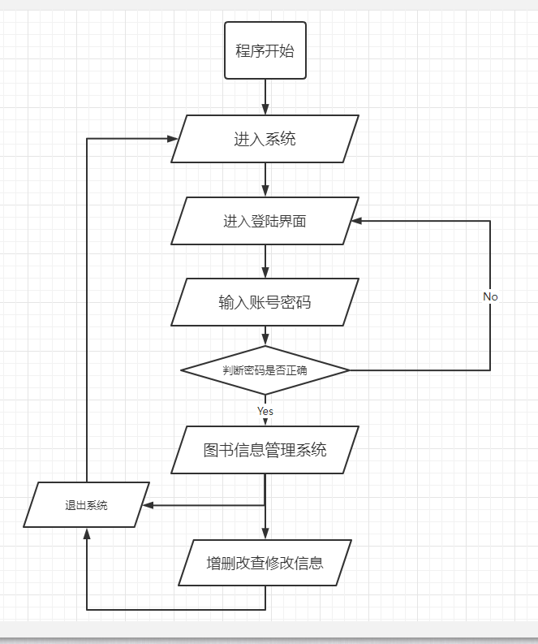
图3-1 系统流程图
图3-1给出了图书馆详细的系统流程情况。

3.2 需求分析
3.2.1要解决的问题
本软件要实现管理员的登录、图书信息的增加、删除、修改，图书分类以图书馆分类方法分类和图书信息的显示，以及显示借阅书籍和借阅书籍的归还。同时对于管理员来说，还要实现更改密码功能。

3.2.1 要求
- 界面简洁美观
- 使用MySQL数据库
- 使用Java语言
- 软件支持完整的业务流程
- 提供一定的统计分析功能

3.2.3解决方法
使用Java + MySQL设计，利用Java Swing设计窗体，将主窗体底层面板插入背景图片标签后，通过设置窗体转换为容器后再将容器转换为的面板为透明来实现设置背景图片。通过表格组件与数据库的交互来显示当前图书全部信息。通过文本框和按钮与表格和数据库的交互来显示增加、删除、修改数据库数据后图书的信息。

3.3 任务处理流程需求
3.3.1 系统流程图
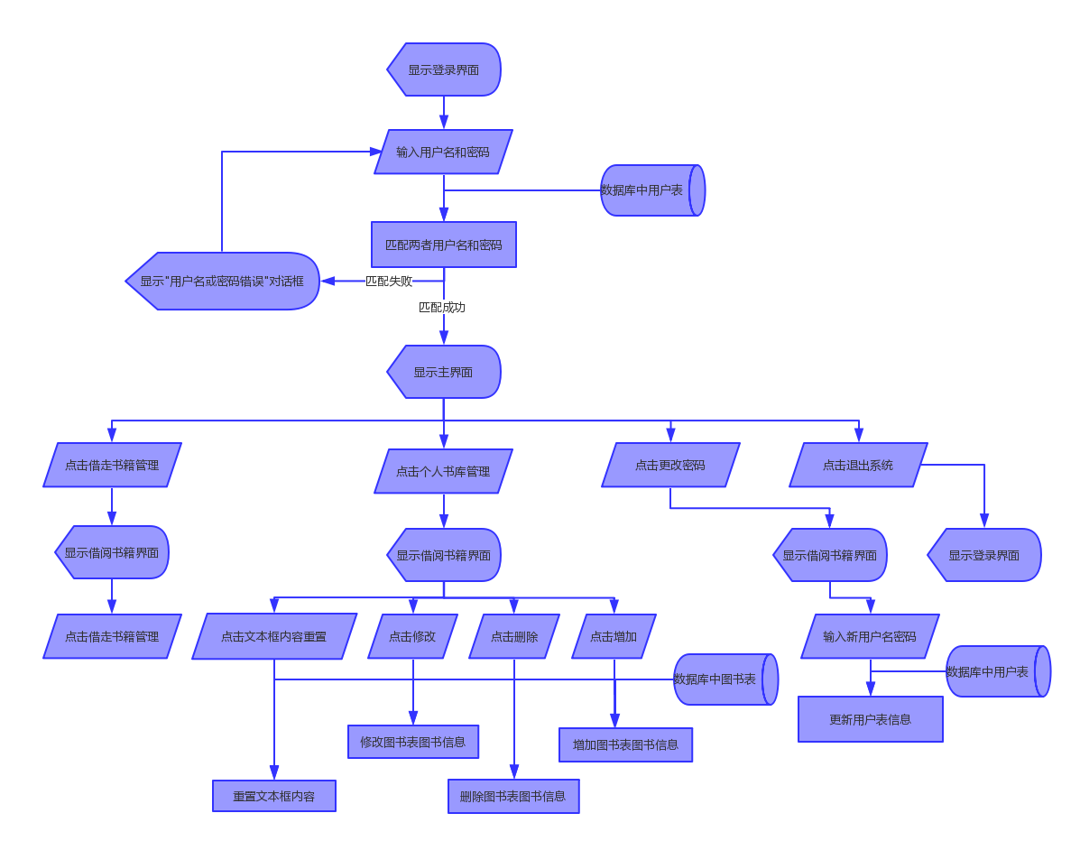 图3-2 数据流程图
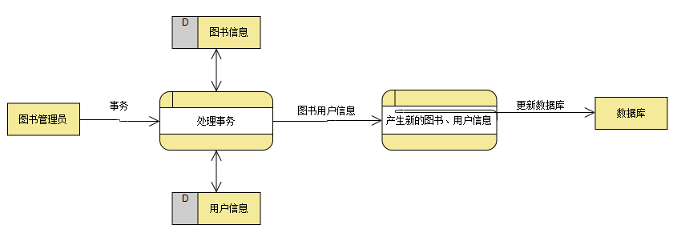 图3-3 数据流图
数据流图，描绘信息流和数据从输入移动到输出的过程中所经受的变换

3.3.2 数据字典
数据字典，通常数据字典和数据流图共同构成系统的逻辑模型，没有数据字典精确定义数据流图中每个元素，数据流图就不够严密；然而没有数据流图，数据字典也很难发挥作用。
名字：图书信息
别名：
描述：数据库中图书表各字段的集合，包含图书名称，图书作者、图书价格、ISBN、出版社、图书分类号、借书人姓名、借书人电话号码
定义：图书信息 = 图书名称 + 图书作者 + 图书价格 + ISBN + 出版社 + 图书分类号 + 借书人姓名 + 借书人电话号码
位置：数据库、事务

名字：用户信息
别名：
描述：数据库中用户表各字段的集合，包含用户名、密码
定义：用户信息 = 用户名 + 密码
位置：数据库 + 事务

3.3.3流程设计思想：
TIMS系统采用信息闭环的思想，即任务由任务发布者发布出去，任务最终也在任务发布者处结束，图4-5简单的表示了这一思想，同时也概括了任务在TIMS系统中的处理流程。
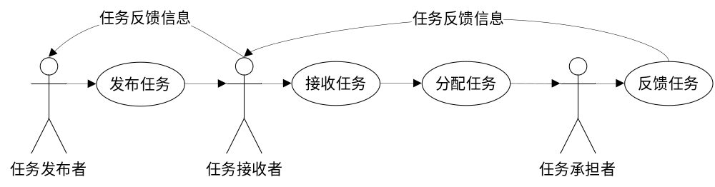 图4-5 TIMS系统任务处理流程图
任务下达采用逐级的层次方式，任务的反馈采用逐级向上的方式。
例如下达任务给制造组的Z3时，任务发布者X应该将任务发布给制造组的主管Z0，由主管Z0在自己的主管范围内分配该任务，而最终的任务接收者是Z3。若Z3提交完成情况和延期申请，则先提交至Z0，Z0根据实际情况决定是否提交以及如何提交给X。X最终决定是否同意延期以及对任务完成情况进行评价。

3.4 详细功能需求
3.4.1需要完成的功能
- 管理员的登录
- 图书信息的增删改查
- 图书借阅信息的显示以及图书归还
- 管理员更改密码

3.5 数据库设计
3.5.1实体联系图
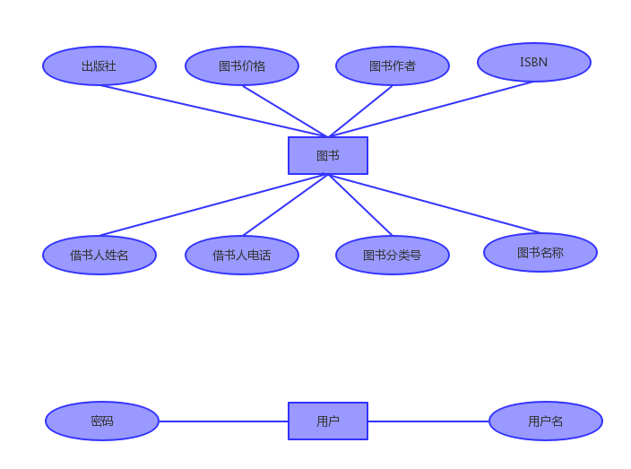
图3-4 实体联系图

3.5.2关系模式
管理员（管理员编号，用户名，密码）
图书（图书编号，图书名称，图书价格，图书作者，ISBN，出版社，图书分类号，借书人姓名，借书人电话）
3.5.3数据库表
表3-5 用户表（tb_user）
字段名 | 数据类型 | 长度 | 是否为空 | 是否主键
ID | int | 255 | 不为空 | 主键
User | Varchar | 255
Passwd | Varchar | 255
表3-6 图书表（tb_books）
字段名 | 数据类型 | 长度 | 主键否 | 是否为空 | 描述
ID | int | 255 | 主键 | 不为空 | 图书编号
Book_name | Varchar | 255 |  | 不为空 | 图书名称
ISBN | Varchar | 255 |  | 不为空 | ISBN
Book_price | Decimal | 10 |  |  | 图书价格
Book_author | Varchar | 255 |  |  | 图书作者
Published_house | Varchar | 255
Borrower_name | Varchar | 255
Borrower_phone | Varchar | 255

总体设计

4.1层次图
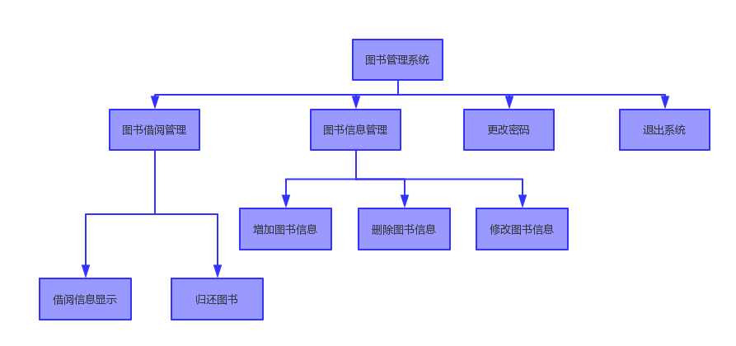
图4-1 层次图
描绘软件层次结构

4.2结构图
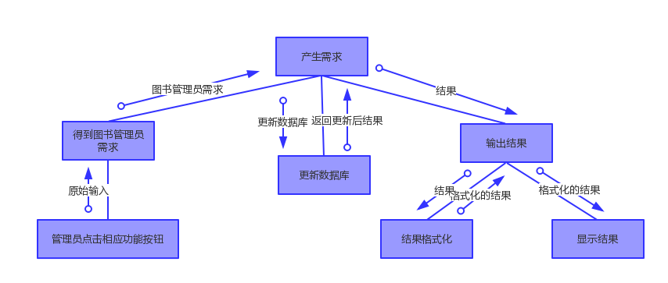

4.3详细设计
4.3.1主程序流程图
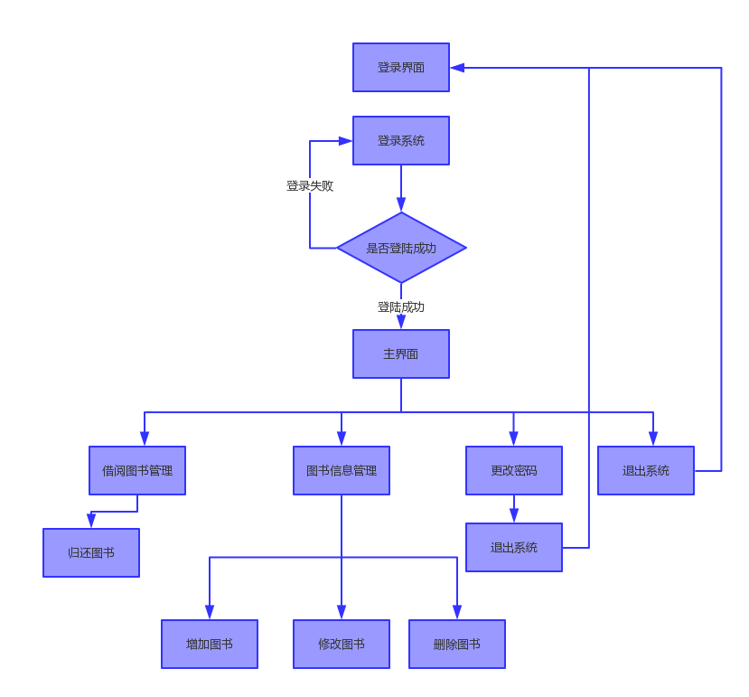
4.3.2借图书程序流程图
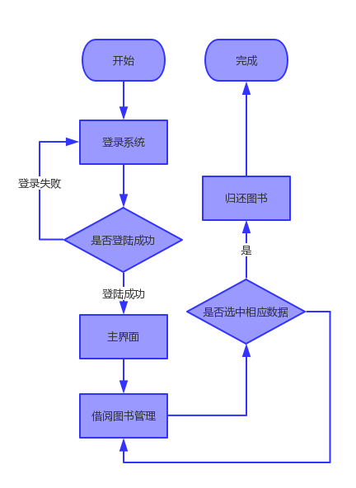
4.3.3图书信息管理程序流程图
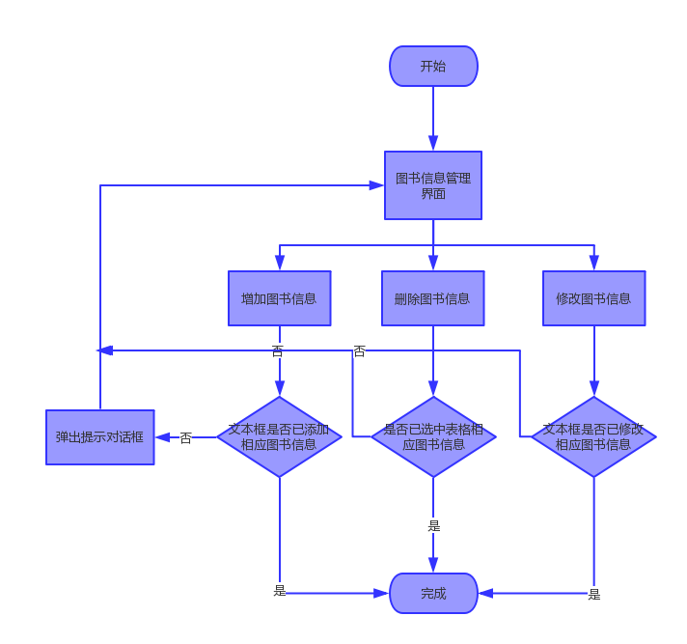

编码和单元测试

5.1图书信息增加测试
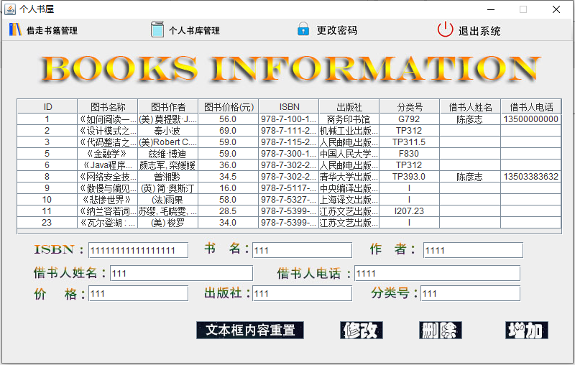

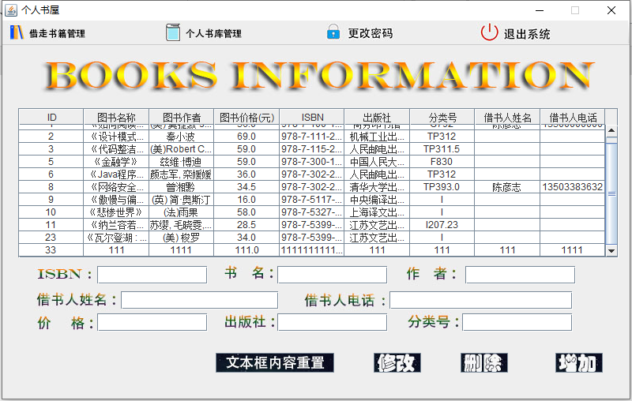

5.2图片信息删除测试
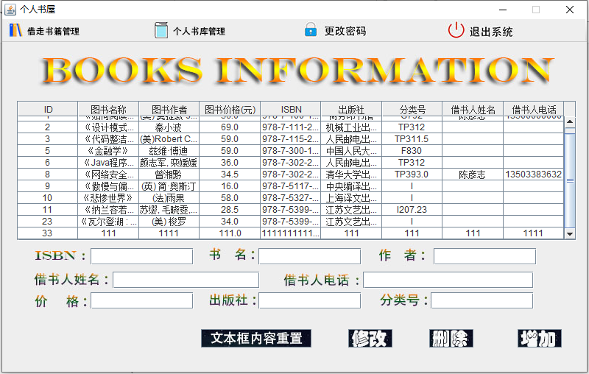

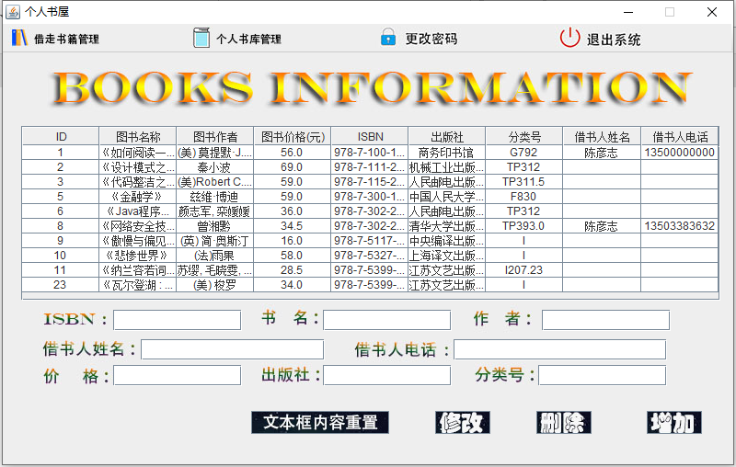

5.3图书信息修改测试
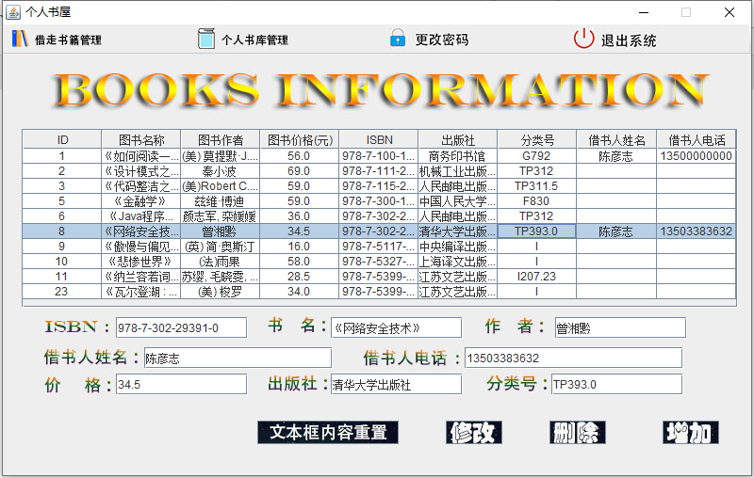

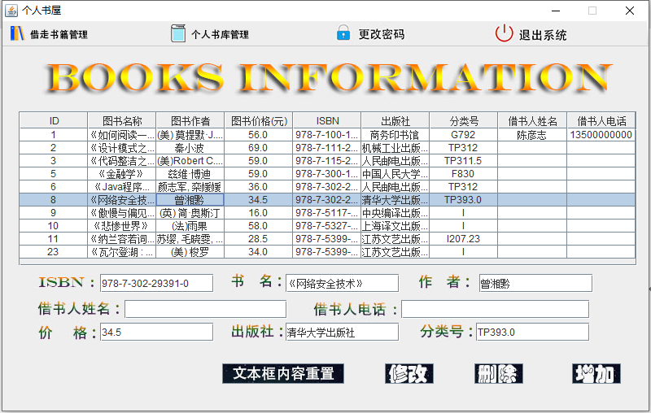

5.4图书信息归还测试
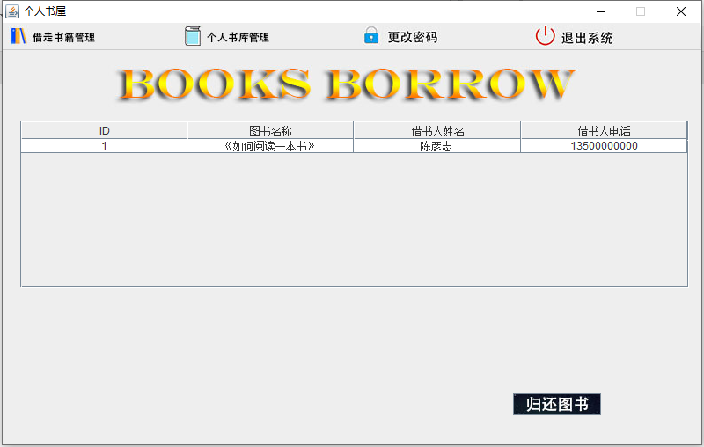

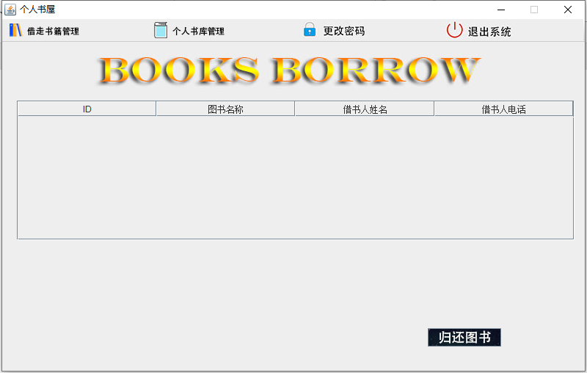

5.5用户更改密码测试
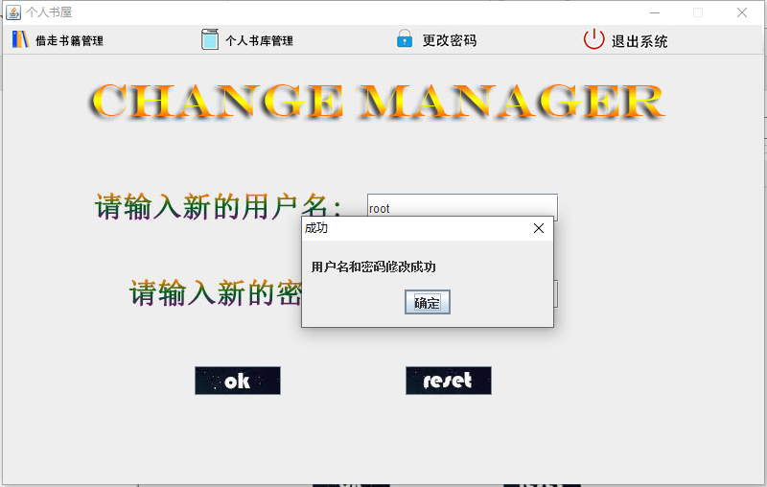

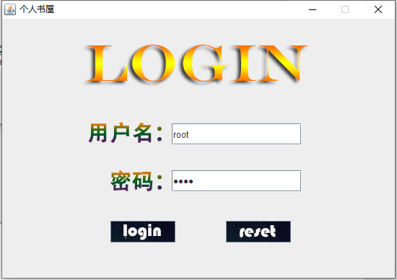

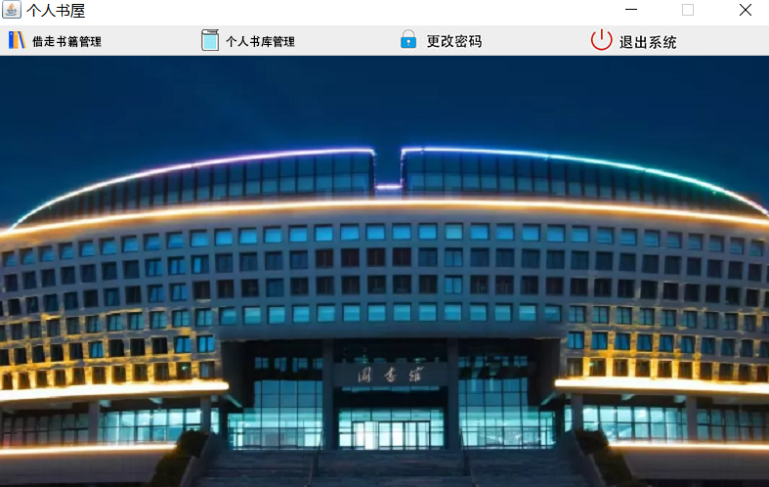

- 程序描述

（1)主菜单模块：
选择相应的功能，需要在当前页面继续显示。
功能描述
功能类型：其他
功能概述：总体归纳图书管理功能
前提业务：登陆模块
后续业务：图书借阅管理、图书信息管理、更改密码
功能约束：权限约束
约束描述：
操作权限：图书管理员
主菜单，展示所有功能，进入功能各项模块所必需.

public class MainFrame {
JFrame frame = new JFrame("个人书屋");
Container container = frame.getContentPane();
public MainFrame() {
// 设置背景图片
new BackgroundImage(frame,container,"mainFrame.jpg");
// 添加工具栏以及各组件和监听事件
new MenuBar(frame);
// 设置窗口大小、位置、可视、默认关闭方式等
new FrameOption(frame);
}
}

工具栏类
public class MenuBar {
JMenuBar menuBar;
JMenuItem menuItemBookInformation;
JMenuItem menuItemBorrowManage;
JMenuItem menuItemChangUser;
JMenuItem menuItemExit;
public MenuBar(JFrame frame) {
menuBar = new JMenuBar();
// 图书信息管理菜单项
menuItemBookInformation = new JMenuItem();
setMenuItemBookInformationn(frame);
// 图书借阅管理菜单项
menuItemBorrowManage = new JMenuItem();
setMenuItemBorrowManage(frame);
// 用户信息更改菜单项
menuItemChangUser = new JMenuItem();
setMenuItemChangeUser(frame);
// 退出系统菜单项
menuItemExit = new JMenuItem();
setMenuItemExit(frame);
menuBar.add(menuItemBorrowManage);
menuBar.add(menuItemBookInformation);
menuBar.add(menuItemChangUser);
menuBar.add(menuItemExit);
frame.setJMenuBar(menuBar);
}

/**
* 设置退出系统菜单项
*/
private void setMenuItemExit(JFrame frame) {
menuItemExit.setIcon(new ImageIcon("res/menuItemExit.jpg"));
menuItemExit.addActionListener(new ActionListener() {
@Override
public void actionPerformed(ActionEvent e) {
// 使父窗体不可见
frame.setVisible(false);
new Login();
}
});
}

private void setMenuItemChangeUser(JFrame frame) {
menuItemChangUser.setIcon(new ImageIcon("res/menuItemChangePassword.jpg"));
menuItemChangUser.addActionListener(new ActionListener() {
@Override
public void actionPerformed(ActionEvent e) {
// 使父窗体不可见
frame.setVisible(false);
new ChangeUserInformation();
}
});
}

private void setMenuItemBorrowManage(JFrame frame) {
menuItemBorrowManage.setIcon(new ImageIcon("res/menuBookCategoryManage.jpg"));
menuItemBorrowManage.addActionListener(new ActionListener() {
@Override
public void actionPerformed(ActionEvent e) {
// 使父窗体不可见
frame.setVisible(false);
new BookBorrow();
}
});
}

private void setMenuItemBookInformationn(JFrame frame) {
menuItemBookInformation.setIcon(new ImageIcon("res/menuBookInformationManage.jpg"));
menuItemBookInformation.addActionListener(new ActionListener() {
@Override
public void actionPerformed(ActionEvent e) {
// 使父窗体不可见
frame.setVisible(false);
new BookInformation();
}
});
}
}

设置窗口相关设置类
public class FrameOption {
public FrameOption(JFrame frame) {
frame.setVisible(true);
// 窗口不可调整大小
frame.setResizable(false);
frame.setSize(800, 508);
frame.setLocation(200,100);
frame.setDefaultCloseOperation(WindowConstants.EXIT_ON_CLOSE);
}
}

（2）图书借阅管理模块
需要说明的问题
操作权限：图书管理员
功能类型：数据库处理
功能概述：显示图书借阅信息、归还图书
前提业务：登录系统
后继业务：
功能约束：权限约束
约束描述：
操作权限：面向图书管理员

public class BookBorrow {
JFrame frame = new JFrame("个人书屋");
Container container = frame.getContentPane();
// 表格
JTable table;
// 显示表格的滚动面板
JScrollPane scrollPane;
// 归还图书按钮
JButton buttonReturn;
BorrowAction borrowAction;
public BookBorrow() {
frame.setLayout(null);
// 设置背景图片
new BackgroundImage(frame,container,"BookBorrow.jpg");
// 添加工具栏以及各组件和监听事件
new MenuBar(frame);
// 设置表格
setTable();
// 归还图书按钮
buttonReturn = new JButton();
setButtonReturn();
container.add(buttonReturn);
container.add(scrollPane);
// 设置窗口大小、位置、可视、默认关闭方式等
new FrameOption(frame);
}

/**
* 设置归还图书按钮
*/
private void setButtonReturn() {
buttonReturn.setBounds(580,390,100,25);
buttonReturn.setIcon(new ImageIcon("res/button_return.jpg"));
buttonReturn.addActionListener(new ActionListener() {
@Override
public void actionPerformed(ActionEvent e) {
try {
borrowAction = new BorrowAction();
borrowAction.BorrowBook(table);
frame.setVisible(false);
new BookBorrow();
} catch(Exception e1) {
JOptionPane.showMessageDialog(null,"请先选中要归还的表格项","错误"
, JOptionPane.PLAIN_MESSAGE);
}
}
});
}

/**
* 设置表格
*/
private void setTable() {
String[] columnNames = {"ID", "图书名称", "借书人姓名", "借书人电话"};
try {
BorrowAction borrowAction = new BorrowAction();
Object[][] results = borrowAction.initializTable(columnNames);
table = new JTable(results,columnNames);
new SetTableColumnCenter(table);
scrollPane = new JScrollPane(table);
scrollPane.setViewportView(table);
scrollPane.setBounds(20,80,760,190);
} catch(Exception e) {
e.printStackTrace();
}
}
}

借还书相应行为类
public class BorrowAction {
BookDao borrowerDao;
/**
* 初始化借还书管理窗体表格
* @return
* results
*/
@SuppressWarnings("rawtypes")
public Object[][] initializTable(String[] columnNames) throws Exception{
borrowerDao = new BookDao();
List list = borrowerDao.borrowQuery();
Object[][] results = new Object[list.size()][columnNames.length];
for(int i = 0; i < list.size(); i++) {
Book book = (Book)list.get(i);
results[i][0] = book.getID();
results[i][1] = book.getBookName();
results[i][2] = book.getBorrowerName();
results[i][3] = book.getBorrowerPhone();
}
return results;
}

/**
* 归还图书
*/
public void BorrowBook (JTable table) throws Exception{
borrowerDao=new BookDao();
Book book=new Book();
int selRow = table.getSelectedRow();
int ID = Integer.parseInt(table.getValueAt(selRow, 0).toString());
book.setID(ID);
book.setBorrowerName(null);
book.setBorrowerPhone(null);
// 归还图书
borrowerDao.returnBook(book);
}
}

借还书数据库操作类
/**
* 查询借阅信息
*
* @return
* bookList
*/
public List<Book> borrowQuery() throws Exception{
Connection con = DBUtil.getConnection();
Statement stmt = con.createStatement();
ResultSet rs = stmt.executeQuery(""
// ID、书名、借书人姓名、借书人电话
+ "SELECT ID, book_name, borrower_name, borrower_phone "
+ "FROM tb_books "
+ "WHERE borrower_name IS NOT NULL"
);
List<Book> bookList = new ArrayList<Book>();
Book book = null;
while (rs.next()){//如果对象中有数据，就会循环打印出来
book = new Book();
book.setID(rs.getInt("ID"));
book.setBookName(rs.getString("book_name"));
book.setBorrowerName(rs.getString("borrower_name"));
book.setBorrowerPhone(rs.getString("borrower_phone"));
bookList.add(book);
}
return bookList;
}

/**
* 更新图书信息，归还图书
*/
public void returnBook(Book book) throws SQLException{
Connection con=DBUtil.getConnection();//首先拿到数据库的连接
String sql="UPDATE tb_books "
// ISBN、图书名称、作者、价格
+ "SET "
// 借书人姓名、借书人电话
+ "borrower_name = ?, borrower_phone = ? "
// 参数用?表示，相当于占位符
+ "WHERE ID = ?";
// 预编译sql语句
PreparedStatement psmt = con.prepareStatement(sql);
// 先对应SQL语句，给SQL语句传递参数
psmt.setString(1, book.getBorrowerName());
psmt.setString(2, book.getBorrowerPhone());
psmt.setInt(3, book.getID());
// 执行SQL语句
psmt.execute();
}

（3）图书信息管理模块
需要说明的问题
操作权限：图书管理员
功能类型：数据库处理
功能概述：显示图书信息、增加图书、删除图书、修改图书
前提业务：登录系统
后继业务：
功能约束：权限约束
约束描述：
操作权限：面向图书管理员

/**
* 图书信息管理界面类
*
* @author 171320328 袁金文
*/
@SuppressWarnings("serial")
public class BookInformation extends JFrame {
JFrame frame = new JFrame("个人书屋");
Container container = frame.getContentPane();
// 增加、删除、修改按钮
JButton buttonAdd, buttonDel, buttonChange,buttonReset;
// ISBN、图书名称、图书价格、图书作者文本框
JTextField textFieldISBN, textFieldBookName, textFieldPrice, textFieldAuthor;
// 出版社、图书分类号、借书人姓名文本框
JTextField textFieldPublishedHouse, textFieldBookCategory;
// 借书人姓名、借书人电话
JTextField textFieldBorrowName, textFieldBorrowPhone;
// 表格
JTable table;
// 显示表格的滚动面板
JScrollPane scrollPane;
BookAction bookAction;

public BookInformation() {
frame.setLayout(null);
// 设置背景图片
new BackgroundImage(frame,container,"BookInformation.jpg");
// 添加工具栏以及各组件和监听事件
new MenuBar(frame);
bookAction = new BookAction();
// ISBN文本框
textFieldISBN = new JTextField();
setTextFieldISBN();
// 图书名称文本框
textFieldBookName = new JTextField();
setTextFieldBookName();
// 图书价格文本框
textFieldPrice = new JTextField();
setTextFieldBookPrice();
// 图书作者文本框
textFieldAuthor = new JTextField();
setTextFieldAuthor();
// 出版社文本框
textFieldPublishedHouse = new JTextField();
setTextFieldPublishedHouse();
// 图书分类号文本框
textFieldBookCategory = new JTextField();
setTextFieldBookCategory();
// 借书人姓名文本框
textFieldBorrowName = new JTextField();
setTextFieldBorrowName();
// 借书人电话文本框
textFieldBorrowPhone = new JTextField();
setTextFieldBorrowPhone();
// 设置窗体表格
setTable();
// 增加按钮
buttonAdd = new JButton();
setButtonAdd();
// 删除按钮
buttonDel = new JButton();
setButtonDel();
// 修改按钮
buttonChange = new JButton();
setButtonChange();
// 重置按钮
buttonReset = new JButton();
setButtonReset();
container.add(scrollPane);
container.add(buttonAdd);
container.add(buttonDel);
container.add(buttonReset);
container.add(buttonChange);
container.add(textFieldISBN);
container.add(textFieldBookName);
container.add(textFieldAuthor);
container.add(textFieldPrice);
container.add(textFieldBookCategory);
container.add(textFieldPublishedHouse);
container.add(textFieldBorrowName);
container.add(textFieldBorrowPhone);
// 设置窗口大小、位置、可视、默认关闭方式等
new FrameOption(frame);
}

/**
* 设置借书人电话文本框
*/
private void setTextFieldBorrowPhone() {
textFieldBorrowPhone.setBounds(490,312,232,23);
}
/**
* 设置借书人姓名文本框
*/
private void setTextFieldBorrowName() {
textFieldBorrowName.setBounds(150,312,200,23);
}
/**
* 设置修改按钮
*/
private void setButtonChange() {
buttonChange.setBounds(470,390,60,25);
buttonChange.setIcon(new ImageIcon("res/button_change.jpg"));
buttonChange.addActionListener(new ActionListener() {
@Override
public void actionPerformed(ActionEvent e) {
try {
bookAction.changeBookInformation(textFieldISBN, textFieldBookName
,textFieldPrice, textFieldAuthor, textFieldPublishedHouse
, textFieldBookCategory, textFieldBorrowName, textFieldBorrowPhone, table);
frame.setVisible(false);
new BookInformation();
}catch(Exception e1) {
JOptionPane.showMessageDialog(null,"表中没有该数据","错误"
, JOptionPane.PLAIN_MESSAGE);
}
}
});
}
/**
* 设置图书分类号文本框
*/
private void setTextFieldBookCategory() {
textFieldBookCategory.setBounds(582,340,140,23);
}

/**
* 设置出版社文本框
*/
private void setTextFieldPublishedHouse() {
textFieldPublishedHouse.setBounds(348,340,140,23);
}

/**
* 设置图书作者文本框
*/
private void setTextFieldAuthor() {
textFieldAuthor.setBounds(586,280,140,23);
}

/**
* 设置图书价格文本框
*/
private void setTextFieldBookPrice() {
textFieldPrice.setBounds(120,340,140,23);
}

/**
* 设置图书名称文本框
*/
private void setTextFieldBookName() {
textFieldBookName.setBounds(348,280,140,23);
}

/**
* 设置ISBN文本框
*/
private void setTextFieldISBN() {
// 限制文本框长度为17
textFieldISBN.setDocument(new LimitTextLength(17));
textFieldISBN.setBounds(120,280,140,23);
}

/**
* 设置删除按钮
*/
private void setButtonDel() {
buttonDel.setBounds(580,390,60,25);
buttonDel.setIcon(new ImageIcon("res/button_del.jpg"));
buttonDel.addActionListener(new ActionListener() {
@Override
public void actionPerformed(ActionEvent e) {
// TODO Auto-generated method stub
try {
bookAction.delBookInformation(table);
frame.setVisible(false);
new BookInformation();
} catch(Exception e1) {
e1.printStackTrace();
}
}
});
}

/**
* 设置文本框重置按钮
*/
private void setButtonReset() {
buttonReset.setBounds(270,390,150,25);
buttonReset.setIcon(new ImageIcon("res/button_textReset.jpg"));
buttonReset.addActionListener(new ActionListener() {
@Override
public void actionPerformed(ActionEvent e) {
// TODO Auto-generated method stub
textFieldBookName.setText("");
textFieldAuthor.setText("");
textFieldISBN.setText("");
textFieldPrice.setText("");
textFieldBookCategory.setText("");
textFieldPublishedHouse.setText("");
}
});
}

/**
* 设置添加按钮
*/
private void setButtonAdd() {
buttonAdd.setBounds(700,390,60,25);
buttonAdd.setIcon(new ImageIcon("res/button_add.jpg"));
buttonAdd.addActionListener(new ActionListener() {
@Override
public void actionPerformed(ActionEvent e) {
// TODO Auto-generated method stub
if(textFieldISBN.getText().length() == 0) {
JOptionPane.showMessageDialog(null,"ISBN号不能为空","错误"
, JOptionPane.PLAIN_MESSAGE);
}
else if(textFieldISBN.getText().length() != 17) {
JOptionPane.showMessageDialog(null,"ISBN号位数必须是13位","错误"
, JOptionPane.PLAIN_MESSAGE);
}
else if(textFieldBookName.getText().length() == 0) {
JOptionPane.showMessageDialog(null, "图书名称不能为空", "错误"
, JOptionPane.PLAIN_MESSAGE);
}

else if(textFieldAuthor.getText().length() == 0) {
JOptionPane.showMessageDialog(null, "图书作者不能为空", "错误"
, JOptionPane.PLAIN_MESSAGE);
}
else if(textFieldPrice.getText().length() == 0) {
JOptionPane.showMessageDialog(null, "图书价格不能为空", "错误"
, JOptionPane.PLAIN_MESSAGE);
}
else if(textFieldPublishedHouse.getText().length() == 0) {
JOptionPane.showMessageDialog(null, "出版社不能为空", "错误"
, JOptionPane.PLAIN_MESSAGE);
}
else if(textFieldBookCategory.getText().length() == 0) {
JOptionPane.showMessageDialog(null, "图书分类号不能为空", "错误"
, JOptionPane.PLAIN_MESSAGE);
}
else if(textFieldPrice.getText().length() > 4) {
JOptionPane.showMessageDialog(null, "图书价格不能超过4位数", "错误"
, JOptionPane.PLAIN_MESSAGE);
}
else {
try {
bookAction.addBookInformation(textFieldISBN, textFieldBookName, textFieldPrice,textFieldAuthor
,textFieldPublishedHouse,textFieldBookCategory,textFieldBorrowName,textFieldBorrowPhone);
frame.setVisible(false);
new BookInformation();
}catch(Exception e1) {
e1.printStackTrace();
}
}
}
});
}

/**
* 设置窗体表格
*/
private void setTable() {
String[] columnNames = {"ID", "图书名称","图书作者","图书价格(元)","ISBN"
,"出版社","分类号", "借书人姓名", "借书人电话"
};
try {
BookAction bookAction = new BookAction();
Object[][] results = bookAction.initializTable(columnNames);

table = new JTable(results,columnNames);
// 设置表格字段居中
new SetTableColumnCenter(table);
scrollPane = new JScrollPane(table);
scrollPane.setViewportView(table);
scrollPane.setBounds(20,80,760,190);
table.addMouseListener(new MouseListener() {
@Override
public void mouseReleased(MouseEvent e) {
// TODO Auto-generated method stub
}
@Override
public void mousePressed(MouseEvent e) {
// TODO Auto-generated method stub
}
@Override
public void mouseExited(MouseEvent e) {
// TODO Auto-generated method stub
}
@Override
public void mouseEntered(MouseEvent e) {
// TODO Auto-generated method stub
}
@Override
public void mouseClicked(MouseEvent e) {
// TODO Auto-generated method stub
String ISBN, bookName, price, author;
String publishedHouse, category, borrowName, borrowPhone;

int selRow = table.getSelectedRow();

bookName = table.getValueAt(selRow, 1).toString();
author = table.getValueAt(selRow, 2).toString();
price = table.getValueAt(selRow, 3).toString();
ISBN = table.getValueAt(selRow, 4).toString();
publishedHouse = table.getValueAt(selRow, 5).toString();
category = table.getValueAt(selRow, 6).toString();

if (table.getValueAt(selRow, 7).toString() == null) {
borrowName = "";
}
else {
borrowName = table.getValueAt(selRow, 7).toString();
}

if (table.getValueAt(selRow, 8).toString() == null) {
borrowPhone = "";
}
else {
borrowPhone = table.getValueAt(selRow, 8).toString();
}
textFieldBookName.setText(bookName);
textFieldAuthor.setText(author);
textFieldPrice.setText(price);
textFieldISBN.setText(ISBN);
textFieldPublishedHouse.setText(publishedHouse);
textFieldBookCategory.setText(category);
textFieldBorrowName.setText(borrowName);
textFieldBorrowPhone.setText(borrowPhone);
}
});
} catch(Exception e) {
e.printStackTrace();
}
}
}

图书信息增加删除修改行为类
/**
* 图书信息行为控制类，包含增加图书、删除图书
* 、 修改图书、和初始化个人书库管理窗体表格
*
* @author 171320328 袁金文
*/
public class BookAction {
/**
* 初始化窗体表格
* @return
* results
*/
@SuppressWarnings("rawtypes")
public Object[][] initializTable(String[] columnNames) throws Exception{
BookDao bookDao = new BookDao();
List list = bookDao.query();
Object[][] results = new Object[list.size()][columnNames.length];
for(int i = 0; i < list.size(); i++) {
Book book = (Book)list.get(i);
results[i][0] = book.getID();
results[i][1] = book.getBookName();
results[i][2] = book.getAuthor();
results[i][3] = book.getPrice();
results[i][4] = book.getISBN();
results[i][5] = book.getPublishHouse();
results[i][6] = book.getBookCategory();
String borrowerName = book.getBorrowerName();
if (borrowerName == null) {
borrowerName = "";
results[i][7] = borrowerName;
}
else {
results[i][7] = borrowerName;
}
String borrowerPhone = book.getBorrowerPhone();
if (borrowerPhone == null) {
borrowerPhone = "";
results[i][8] = borrowerPhone;
}
else {
results[i][8] = borrowerPhone;
}
}
return results;
}
/**
* 添加图书信息
*/
public void addBookInformation (JTextField textFieldISBN, JTextField textFieldName
,JTextField textFieldPrice, JTextField textFieldAuthor, JTextField textFieldPublishedHouse
, JTextField textFieldBookCategory, JTextField textFieldBorrowName
, JTextField textFieldBorrowPhone) throws Exception {
BookDao bookDao=new BookDao();
Book book=new Book();
book.setISBN(textFieldISBN.getText());
book.setBookName(textFieldName.getText());
float price = Float.parseFloat(textFieldPrice.getText());
book.setPrice(price);
book.setAuthor(textFieldAuthor.getText());
book.setPublishHouse(textFieldPublishedHouse.getText());
book.setBookCategory(textFieldBookCategory.getText());
if (textFieldBorrowName.getText() == null ||textFieldBorrowName.getText() == "" ) {
book.setBorrowerName(null);
}
else {
book.setBorrowerName(textFieldBorrowName.getText());
}

if (textFieldBorrowPhone.getText() == null || textFieldBorrowPhone.getText() == "") {
book.setBorrowerPhone(null);
}
else {
book.setBorrowerPhone(textFieldBorrowPhone.getText());
}

//添加图书
bookDao.addBook(book);
}
/**
* 删除图书信息
*/
public void delBookInformation (JTable table) throws Exception {

int selRow = table.getSelectedRow();
int ID = Integer.parseInt(table.getValueAt(selRow, 0).toString());

BookDao bookDao=new BookDao();
Book book=new Book();
book.setID(ID);
// 删除图书信息
bookDao.delBook(ID);
}

/**
* 修改图书信息
*/
public void changeBookInformation (JTextField textFieldISBN, JTextField textFieldName
,JTextField textFieldPrice, JTextField textFieldAuthor, JTextField textFieldPublishedHouse
, JTextField textFieldBookCategory, JTextField textFieldBorrowerName
, JTextField textFieldBorrowerPhone, JTable table) throws Exception{
BookDao bookDao=new BookDao();
Book book=new Book();
int selRow = table.getSelectedRow();
int ID = Integer.parseInt(table.getValueAt(selRow, 0).toString());
book.setID(ID);
book.setISBN(textFieldISBN.getText());
book.setBookName(textFieldName.getText());
book.setAuthor(textFieldAuthor.getText());
float price = Float.parseFloat(textFieldPrice.getText());
book.setPrice(price);
book.setPublishHouse(textFieldPublishedHouse.getText());
book.setBookCategory(textFieldBookCategory.getText());
book.setBorrowerName(textFieldBorrowerName.getText());
book.setBorrowerPhone(textFieldBorrowerPhone.getText());
//修改图书
bookDao.changeBook(book);
}
}

图书信息增加删除修改数据库操作类
public class BookDao {
/**
* 增加图书信息
*/
public void addBook(Book book) throws Exception{
// 首先拿到数据库的连接
Connection con = DBUtil.getConnection();
String sql="insert into tb_books"
// ISBN、书名、图书价格、图书作者、出版社
+ "(ISBN, book_name, book_price, book_author, published_house,"
// 分类号、借书人姓名、借书人电话、借书日期，已借天数
+ "book_category, borrower_name, borrower_phone) "
+ "values("
/*
* 参数用?表示，相当于占位符，然后在对参数进行赋值。当真正执行时，这些参数会加载在SQL语句中，把SQL语句拼接完整才去执行。这样就会减少对数据库的操作
*/
+ "?,?,?,?,?,?,?,?)";
/*
* prepareStatement这个方法会将SQL语句加载到驱动程序conn集成程序中，
* 但是并不直接执行,而是当它调用execute()方法的时候才真正执行；
*/
PreparedStatement psmt = con.prepareStatement(sql);
// 先对应SQL语句，给SQL语句传递参数
psmt.setString(1, book.getISBN());
psmt.setString(2, book.getBookName());
psmt.setFloat(3, book.getPrice());
psmt.setString(4, book.getAuthor());
psmt.setString(5, book.getPublishHouse());
psmt.setString(6, book.getBookCategory());
if (book.getBorrowerName() == null || book.getBorrowerName() == "") {
psmt.setString(7, null);
}
else {
psmt.setString(7, book.getBorrowerName());
}
if (book.getBorrowerPhone() == null || book.getBorrowerPhone() == "") {
psmt.setString(8, null);
}
else {
psmt.setString(8, book.getBorrowerPhone());
}
//执行SQL语句
psmt.execute();
}
/**
* 删除图书信息
*/
public void delBook(int ID) throws SQLException{
// 首先拿到数据库的连接
Connection con=DBUtil.getConnection();
String sql="" +
"DELETE FROM tb_books "+
// 参数用?表示，相当于占位符
"WHERE ID = ?";
// 预编译sql语句
PreparedStatement psmt = con.prepareStatement(sql);
// 先对应SQL语句，给SQL语句传递参数
psmt.setInt(1, ID);
// 执行SQL语句
psmt.execute();
}

/**
* 更新图书信息
*/
public void changeBook(Book book) throws SQLException{
// 首先拿到数据库的连接
Connection con=DBUtil.getConnection();
String sql="update tb_books "
+ "set ISBN = ?, book_name = ?, book_price = ?, book_author = ?"
+ ",published_house = ?, book_category = ?, borrower_name = ?, borrower_phone = ? "
// 参数用?表示，相当于占位符
+ "where ID = ?";
// 预编译sql语句
PreparedStatement psmt = con.prepareStatement(sql);
// 先对应SQL语句，给SQL语句传递参数
psmt.setString(1, book.getISBN());
psmt.setString(2, book.getBookName());
psmt.setFloat(3, book.getPrice());
psmt.setString(4, book.getAuthor());
psmt.setString(5, book.getPublishHouse());
psmt.setString(6, book.getBookCategory());
if (book.getBorrowerName().equals("")) {
psmt.setString(7, null);
}
else {
psmt.setString(7, book.getBorrowerName());
}
if (book.getBorrowerPhone().equals("")) {
psmt.setString(8, null);
}
else {
psmt.setString(8, book.getBorrowerPhone());
}
psmt.setInt(9, book.getID());
// 执行SQL语句
psmt.execute();
}

/**
* 查询书籍信息
*/
public List<Book> query() throws Exception{
Connection con = DBUtil.getConnection();
Statement stmt = con.createStatement();
ResultSet rs = stmt.executeQuery("select "
// ISBN、书名、作者、图书价格、出版社
+ "ID, ISBN, book_name, book_author, book_price, published_house, "
// 分类号、借书人姓名、借书人电话
+ "book_category, borrower_name, borrower_phone "
+ "from tb_books");
List<Book> bookList = new ArrayList<Book>();
Book book = null;
// 如果对象中有数据，就会循环打印出来
while (rs.next()){
book = new Book();
book.setID(rs.getInt("ID"));
book.setISBN(rs.getString("ISBN"));
book.setBookName(rs.getString("book_name"));
book.setAuthor(rs.getString("book_author"));
book.setPrice(rs.getFloat("book_price"));
book.setPublishHouse(rs.getString("published_house"));
book.setBookCategory(rs.getString("book_category"));
book.setBorrowerName(rs.getString("borrower_name"));
book.setBorrowerPhone(rs.getString("borrower_phone"));
bookList.add(book);
}
return bookList;
}

/**
* 查询借阅信息
*
* @return
* bookList
*/
public List<Book> borrowQuery() throws Exception{
Connection con = DBUtil.getConnection();
Statement stmt = con.createStatement();
ResultSet rs = stmt.executeQuery(""
// ID、书名、借书人姓名、借书人电话
+ "SELECT ID, book_name, borrower_name, borrower_phone "
+ "FROM tb_books "
+ "WHERE borrower_name IS NOT NULL"
);
List<Book> bookList = new ArrayList<Book>();
Book book = null;
// 如果对象中有数据，就会循环打印出来
while (rs.next()){
book = new Book();
book.setID(rs.getInt("ID"));
book.setBookName(rs.getString("book_name"));
book.setBorrowerName(rs.getString("borrower_name"));
book.setBorrowerPhone(rs.getString("borrower_phone"));
bookList.add(book);
}
return bookList;
}

/**
* 更新图书信息，归还图书
*/
public void returnBook(Book book) throws SQLException{
// 首先拿到数据库的连接
Connection con=DBUtil.getConnection();
String sql="UPDATE tb_books "
// ISBN、图书名称、作者、价格
+ "SET "
// 借书人姓名、借书人电话
+ "borrower_name = ?, borrower_phone = ? "
// 参数用?表示，相当于占位符
+ "WHERE ID = ?";
// 预编译sql语句
PreparedStatement psmt = con.prepareStatement(sql);
// 先对应SQL语句，给SQL语句传递参数
psmt.setString(1, book.getBorrowerName());
psmt.setString(2, book.getBorrowerPhone());
psmt.setInt(3, book.getID());
// 执行SQL语句
psmt.execute();
}
}

（4）更改密码模块
需要说明的问题
操作权限：图书管理员
功能类型：数据库处理
功能概述：更改密码
前提业务：登录系统
后继业务：
功能约束：权限约束
约束描述：
操作权限：面向图书管理员
/**
* 更改用户信息界面类
*
* @author 171320328 袁金文
*/
@SuppressWarnings("serial")
public class ChangeUserInformation extends JFrame {
JFrame frame = new JFrame("个人书屋");
Container container = frame.getContentPane();
private JTextField textFieldUserName = new JTextField();
private JTextField textFieldPasswd = new JTextField();
private JButton buttonYes = new JButton();
private JButton buttonReset = new JButton();
public ChangeUserInformation() {
frame.setLayout(null);
// 设置背景图片
new BackgroundImage(frame,container,"changeUser.jpg");
// 添加工具栏以及各组件和监听事件
new MenuBar(frame);
// 用户名框
setUserTextField();
// 密码框
setPasswordField();
// 确认按钮
setButtonYes();
// 重置按钮
setButtonReset();
container.add(textFieldPasswd);
container.add(textFieldUserName);
container.add(buttonReset);
container.add(buttonYes);
// 设置窗口大小、位置、可视、默认关闭方式等
new FrameOption(frame);
}

/**
* 设置重置按钮
*/
private void setButtonReset() {
buttonReset.setIcon(new ImageIcon("res/button_reset.jpg"));
buttonReset.setBounds(420,325,90,30);
buttonReset.addActionListener(new ActionListener() {
@Override
public void actionPerformed(ActionEvent e) {
// TODO Auto-generated method stub
textFieldUserName.setText("");
textFieldPasswd.setText("");
}
});
}

/**
* 设置确认按钮，添加操作数据库更改用户名密码事件
*/
public void setButtonYes(){
buttonYes.setIcon(new ImageIcon("res/button_ok.jpg"));
buttonYes.setBounds(200,325,90,30);
buttonYes.addActionListener(new ActionListener() {
@Override
public void actionPerformed(ActionEvent e) {
// TODO Auto-generated method stub

UserAction userAction = new UserAction();
try {
userAction.edit(textFieldUserName,textFieldPasswd);
JOptionPane.showMessageDialog(null,"用户名和密码修改成功","成功"
,JOptionPane.PLAIN_MESSAGE);
frame.setVisible(false);
new Login();
}catch(Exception e1) {
e1.printStackTrace();
}
}
});
}

/**
* 设置密码框
*/
public void setPasswordField() {
textFieldPasswd.setBounds(380,235,200,30);
new KeyListener(textFieldPasswd,buttonYes);
}

/**
* 用户框
*/
public void setUserTextField() {
textFieldUserName.setBounds(380,145,200,30);
new KeyListener(textFieldUserName,buttonYes);
}
}

用户行为控制类
/**
* 用户行为控制类，包含用户名和密码的修改
*
* @author 171320328 袁金文
*/
public class UserAction {
/**
* 修改用户名密码
*/
public void edit(JTextField username,JTextField passwd) throws Exception{
User user = new User();
UserDao userdao=new UserDao();
userdao.updateUser(user,username.getText(),passwd.getText());
}
}

用户表信息访问数据对象类
/**
* 用户表信息数据访问对象类，包含更改用户信息
*
* @author 171320328 袁金文
*/
public class UserDao {
/**
* 更改用户信息
*/
public void updateUser (User user, String username, String passwd) throws SQLException{
// 首先拿到数据库的连接
Connection con = DBUtil.getConnection();
String sql="update tb_user "
// 参数用?表示，相当于占位符
+"set user=?,passwd=? "
+ "where id=1";
//预编译sql语句
PreparedStatement preparedStatement = con.prepareStatement(sql);
//先对应SQL语句，给SQL语句传递参数
preparedStatement.setString(1, username);
preparedStatement.setString(2, passwd);
//执行SQL语句
preparedStatement.execute();
}

7.设备环境

7.1 设备
客户端
内存：512M以上。
CPU：主频1.6G以上。
操作系统：Windows Xp。
浏览器：Internet Explorer 6.0以上。
服务器端
内存：2G以上。
CPU：主频2G以上。
操作系统：Windows Server 2003。
硬盘：120G以上。

7.2 支撑软件
后台数据库采用MySql。
Web服务器采用Tomcat。

8 开发技术约定
系统采用MVC三层架构模式。
开发语言采用Java、MySQL语言。
系统功能页面的分辨率为1024 x 768。

